Гусева Елена Валерьевна
ЦО №13 г.Тамбова
Воспитатель
Зарядка для первоклассников
Современным первоклассникам физически трудно даётся долгое сидение за партой. Несмотря на физкультминутки во время уроков, к концу занятий они очень устают. Особенно тяжело тем, которые не уходят домой, а должны ждать родителей в продлёнке. К концу учебного года падает зрение, у многих появляется искривление позвоночника (в разной степени).
Я предлагаю вашему вниманию гимнастику для глаз:
1. Сесть удобно, спина прямая.
2. «Погладить» подбородком грудь (10 раз).
3. «Погладить» затылком спину (10 раз).
4. Сидя прямо, выполнить наклоны головой влево и вправо (10 раз).
5. Сидя прямо, не двигая головой, посмотреть вверх и вниз (10 раз).
6. Не поворачивая головы, постараться посмотреть как можно дальше влево (1 раз) и вправо (1 раз).
7. Сидя прямо, не поворачивая головы, глазами нарисовать полный круг по часовой стрелке (10 раз).
8. То же самое – против часовой стрелки (10 раз).
9. Посмотреть на кончик носа (1 раз).
10. Зажмуриться и наружной стороной ладони от висков к носу «смахнуть усталость» с глаз, отряхнуть ладони (1 раз).
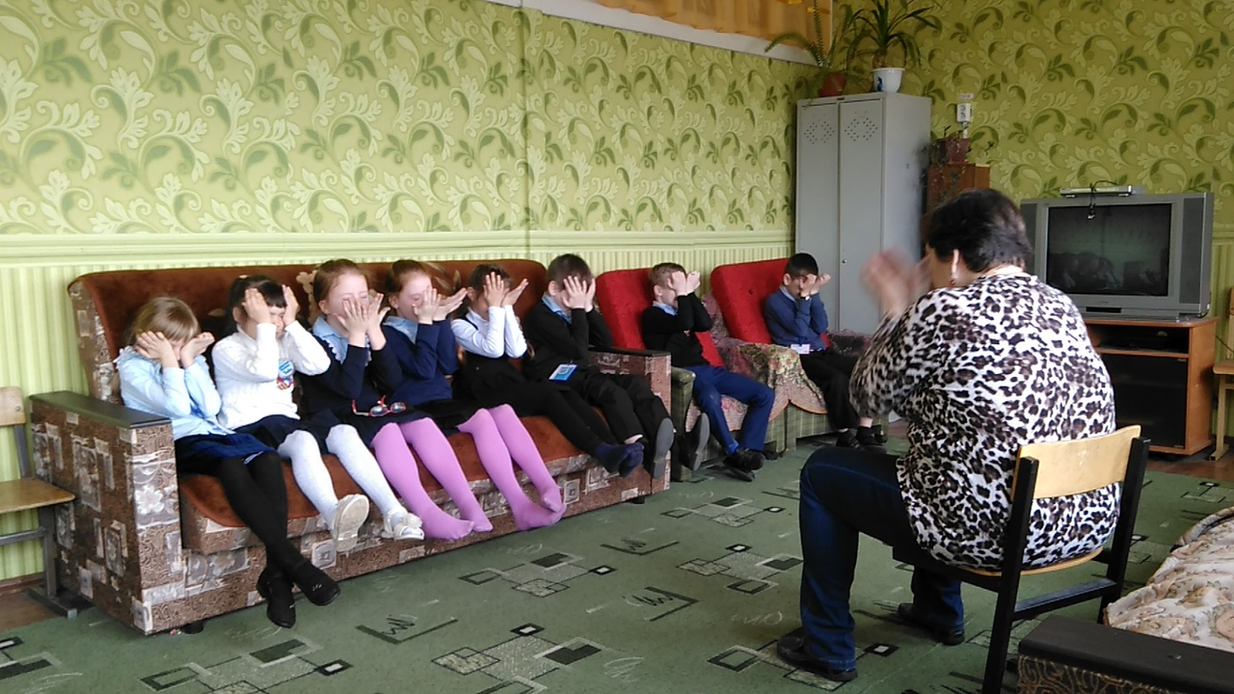
Следующий комплекс – зарядка для спины, предложенная мне специалистом кабинета ЛФК физиотерапевтического отделения детской поликлиники имени В. Коваля г. Тамбова заведующая (Зобнина Н.А.):
1. Встать у стены прямо (пятки, ягодицы, плечи, затылок касаются стены).
2. Сделать шаг вперёд, сохраняя положение тела, как в п.1.
3. Встать у стены, расслабиться.
4. Вернуться в исходное положение (п.1).
5. Сохраняя исходное положение, сделать шаг вперёд и постоять на одной ноге.
6. Встать на две ноги, расслабиться.
7. Исходное положение (п. 1).
8. Смотри пункт 5, на другой ноге.
9. Расслабиться.
10. Исходное положение.
11. Сохраняя исходное положение, сделать шаг вперёд и постараться присесть.
12. Расслабиться.
13. Исходное положение.
14. Сохраняя исходное положение, сделать шаг вперёд, представить себе, что на голове лежит книга. Стараясь не уронить книгу, друг за другом походить по кругу.
